Бөлім: | Өнер
Мұғалімнің аты-жөні | Каскаева А.Ж.
Күні:
Сынып: 3 А | Қатысушылар саны: | Қатыспағандар саны:
Сабақтың тақырыбы | Негізгі және туынды зат есім. Ананың асыл арманы
Оқу бағдарламасына сәйкес оқыту мақсаттары | 3.1.3.1 түрлі жағдаяттағы (қоғамдық ортада) қатысымдық әрекеттерде өз сөзін жүйелі түрде жоспарлап, сөйлеу мәдениетін сақтап, диалогке қатысу  3.4.2.3 сөйлемнен сөз таптарын (зат есім, сын есім, сан есім, етістік) табу
Сабақтың мақсаты/бағалау критерийі | Әртүрлі жағдайда қатысымдық әрекет кездерде өз сөзін жүйелі жоспарлап, сөйлеу мәдениетін сақтай отырып, диалог жүргізеді.  Сөйлемнен сөз табын табады, сұрақ қояды, ажыратады, астын сызады.
ОДД | Білу, түсіну, қолдану
Сабақтың барысы
Сабақтың кезеңі/ уақыт | Педагогтің әрекеті | Оқушының әрекеті | Бағалау | Ресурстар
Ұйымдастыру,  өзін –  өзі тексеру  Өткен білімді еске түсіру  8 мин | Ынтымақтастық атмосферасын қалыптастыру ширату жаттығуларымен өтеді.  Өткен тақырыпқа шолу, оқу материалын жариялау «Сұрақ-жауап» әдісімен өтеді:  А) Оқу тапсырмасын тексеру:  20-жаттығу.  Ә) Сұрақ-жауап:  -Өткенде не туралы оқып едік?  - Зат есім деген не еді?  -Жалқы, жалпы есімдер туралы не айта аласыңдар?  - Әркім бір-бір мысал келтіріңдер.  -Ендеше бүгінгі сабақта зат есімді анықтау мақсатында тапсырмалар орындауды жалғастыратын боламыз.  Сабақ мақсаты жария етіледі.  «Таңдау» әдісімен суреттер таңдатып топқа бөлу. | - Жаттығу жасайды.  Үйге берілген тапсырманы қалай орындағанын түсіндіреді.  Сұраққа жауап береді.  Әркім бір-бір мысал келтіреді.  Топқа бірігеді. | Оқу тапсырмасын орындаған оқушыны «Ауызша мадақтау» әдісімен бағалау. Жауабын толықтыру, тиімді кері байланыс жасау.
Жаңа білім  10 мин  2 мин  Бекіту  20 мин | (Ұ) – мәтінді тыңдаңдар.  ҚБ (Т) 1- тапсырма Қысқа шешімді қажет ететін ашық тапсырма.  «Рольдік ойын» арқылы орындалады.  «Сұхбат» әдісі  ОДД: қолдану.  21-жаттығу.  Топтан тілші, сұхбат беруші, сыншы сайланады.  Тілші «Ананың асыл арманы»мәтін мазмұнына сәйкес сұхбат алады. Сұхбат беруші өз сөзімен жүйелі түрде жоспарлап, сөйлеу мәдениетін сақтап, диологқа қатысады.  Сыншы екеуін бағалайды  ЕББҚО: сұхбат беруші ретінде тапсырманы орындайды  Дескриптор: Тілші нақты сұрақ қояды.  Сұхбат беруші өз сөзімен жүйелі түрде жоспарлап, сөйлеу мәдениетін сақтап, диологқа қатысады. Сыншы дұрыс баға береді.  Сергіту сәтінде «Қаражорға» билейді.  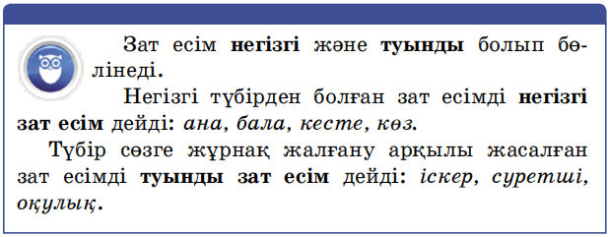  ҚБ (Ө) 2-тапсырмада дәптермен жұмыс жүзеге асырылады.  «Тапсырма» тәсілі  ОДД: білу, түсіну  23-жаттығу.  Өлеңді жаз. Зат есімді тап. Сұрақ қой. Негізгі және туынды зат есімді ажырат.  ЕБҚЕО: педагогикалық қолдау жүргізу арықылы тапсырманы орындайды.  Дескриптор: Өлеңді жазады. Зат есімді табады Сұрақ қояды. Негізгі және туынды зат есімді ажыратады. | Мәтінді тыңдайды.  Мәтін бойынша үштік құрам яғни тілші, сұхбат беруші және бағалаушы шығарманың мазмұны бойынша тілші қойған сұраққа сұхбат беруші өз сөзімен жүйелі түрде жоспарлап, сөйлеу мәдениетін сақтап, диологқа қатысады,ал сыншы берілген жауапты бағалайды.  Билеп сергиді.  Тапсырманы орындайды. | БК: Тілші нақты сұрақ қояды.  Сұхбат беруші өз сөзімен жүйелі түрде жоспарлап, сөйлеу мәдениетін сақтап, диологқа қатысады. Сыншы дұрыс баға береді.  Сыншы дұрыс баға береді.  БК:өлеңді қатесіз жазады, зат есімді табады, ажыратады. | Оқулық, дәптер    https://www.seekpng.com/png/detail/273-2730021_vector-black-microphone-element-dibujos-de-un-microfono.png  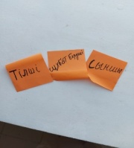  Оқулық, дәптер
Кері байланыс  5 мин | 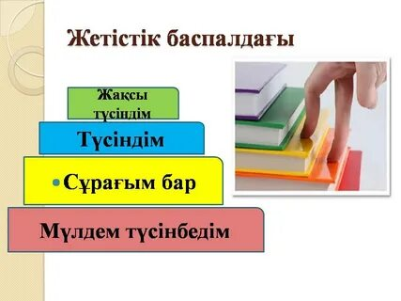  Оқу тапсырмасы: 22-жаттығу. | Кері байланыс жасайды.  Оқу тапсырмасын жазып алады. | ҚБ қойылады. | https://avatars.mds.yandex.net/i?id=74d203581e77f3d66436898c3a50f293-5232308-images-thumbs&n=13

